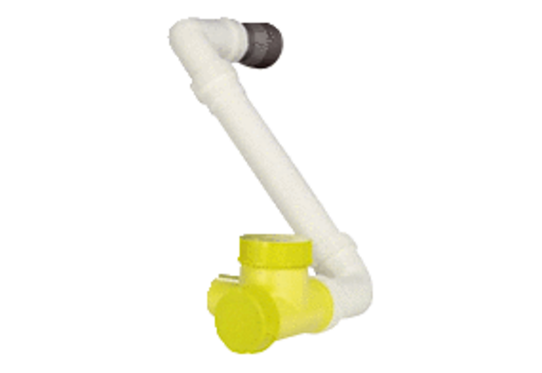Unterdrucksiphon AX-USIPHVerpackungseinheit: 1 StückSortiment: 34
Artikelnummer: 0043.0699Hersteller: AEREX

